Муниципальное бюджетное дошкольное образовательное учреждение
«Детский сад N 4»

Проект
по взаимодействию
с родителями
Тема: «Традиции семейного воспитания»

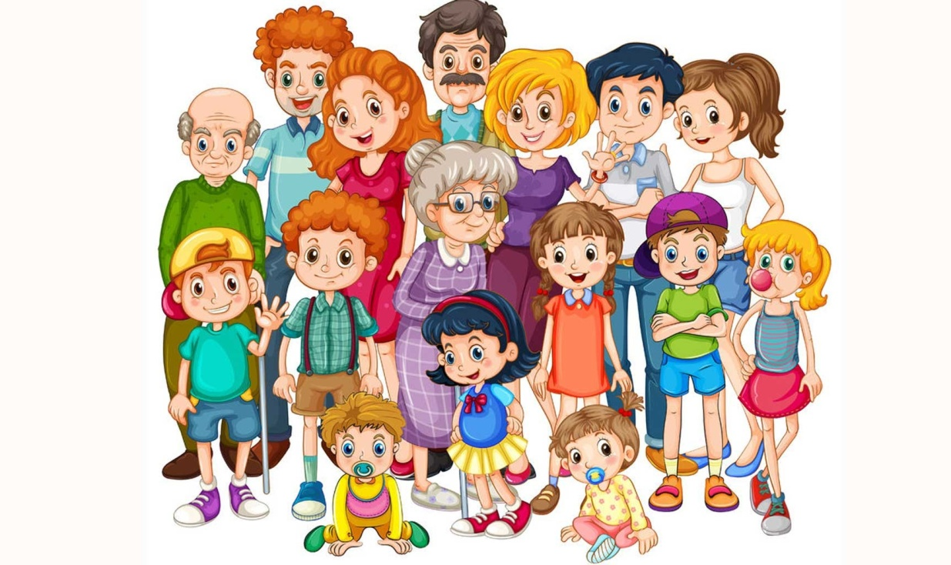

Воспитатель: Леухина Вера Евгеньевна
г. Сасово, 2021

Паспорт проекта
«Традиции семейного воспитания»
«Традиция — та часть нашего прошлого,
которой мы помогаем перебраться в будущее»
Виктор Кротов
Название проекта | «Традиции семейного воспитания»
Тип проекта | Информационно-творческий
Автор проекта | Леухина Вера Евгеньевна, воспитатель МБДОУДС N 4.
Участники проекта | Родители: активные и заинтересованные участники проекта, ориентированы на развитие у ребёнка потребности к познанию, общению со взрослыми и сверстниками, через совместную проектную деятельность.  Педагог: осуществляет инновационную деятельность и повышает профессиональный уровень.
Продолжительность проектной деятельности | Долгосрочный (октябрь–апрель 2021-2022 гг.)
Актуальность | От того, как будут образованы, а главное, воспитаны сегодняшние дошкольники, будет зависеть, какое мы возродим общество, и счастливо ли, интересно ли в нем будет жить.  Именно этой идеей пронизаны и «Федеральная программа «Патриотическое воспитание граждан», и «Концепция модернизации российского образования в период до 2010 года»  Все мы говорим о возрождении России, но ведь оно невозможно без возрождения культа семьи и народных традиций. Ведь с момента крещения Руси люди жили по законам духовности и нравственности. Так жила и семья, признававшаяся главной человеческой ценностью.  В настоящее время нельзя не отметить, что во многих семьях наблюдается ослабление связей между детьми и родителями. Это ведет к потере традиций, которые и являются фундаментом культурной жизни человеческого общества. Это элементы культурного наследия, передающиеся из поколения в поколение. Когда люди по-настоящему ценят, уважают и любят друг друга, то в их семье интересная совместная жизнь. Им приятно доставлять своим близким удовольствие, дарить им подарки, устраивать для них праздники. Общие радости собирают всех за большим столом по случаю семейных торжеств: дней рождения, именин, юбилеев. У них свои собственные ритуалы приема гостей, обычаи поздравлять родственников, обряды поминовения ушедших из жизни дорогих им людей. Их объединяет совокупность духовных ценностей, которые характеризуют уровень развития семьи, отношения между разными поколениями. Устройство их семейного уклада постоянно вбирает в себя все лучшее из окружающей жизни, но при этом они творят уникальный мир своего дома. Какие-то традиции перешли к ним от родителей, какие-то они создают сами. Они прекрасно понимают, что соблюдение традиций - это путь к единению семьи.  В последнее время о традициях говорят много. Это и громкие слова о «возрождении традиций и повышении уровня самосознания нации», и удивительные истории об обычаях других стран, и реклама, где все всегда традиционно. Традиции – это розовощекие красавицы, поющие на сцене народные песни, и шумная Масленица с душистыми блинами, пушистая верба на Вербное воскресенье и демонстрация в День Победы. А еще традиции – это мама, каждый вечер рассказывающая детям сказку на ночь, это папа, который превращается в Деда Мороза тайком на лестнице, и миллион мелочей, которые есть только в вашей семье и которые остаются с вами, сладкими воспоминаниями о детстве.  Но именно о таких мелочах, которые принято называть семейными традициями, мы почему-то забываем. Традиции представляются нам чем-то глобальным, чем-то далеким, происходящим то ли на государственном, то ли на национальном уровне. Может, поэтому на наш вопрос: «Какие семейные традиции есть в вашей семье?» большинство родителей лишь пожимали плечами и уверенно отвечали, что таковых просто нет. Между тем психологи уверяют, что детям семейные традиции необычайно важны: сохраняется связь между поколениями и теплые, нежные отношения между родителями и повзрослевшими детьми; с регулярно повторяющимися событиями к детям приходит ощущение стабильности мира. В утере семейных традиций некоторые психологи даже видят причину проблемного подросткового возраста. В конце концов, семья – это не только общий быт, бюджет и отношения между супругами. Это еще и особый дух, неповторимый уют и атмосфера, характерная только для одной семьи. Традиции функционируют во всех социальных системах и являются необходимым условием их жизнедеятельности.  Каждое поколение, воспринимая ряд традиций, должно выбирать не только будущее, но и чтить свое прошлое, свято и бережно хранить не только традиции своей семьи, но и своего народа.  Приступая к составлению проекта, мы, педагоги ДОУ, задумались, как построить совместную работу с родителями, чтобы наши дети выросли не «Иванами, не помнящими своего родства», а продолжателями семейных традиций своих родителей и настоящими патриотами своей Родины. И чем семья богаче положительными традициями, тем больше вероятности сформировать культурное общество.  В настоящее время проблема нравственно-патриотического воспитания злободневна. Не созданы датчики, определяющие уровень нравственной воспитанности, ее не учитывает статистика, о ней не могут рассказать демографы. Но мы все знаем по опыту личных отношений, из материалов средств массовой информации, что проблема, о которой идет речь, существует.  Выдающийся историк Ключевский писал: «…трудно предвидеть, каков будет человек через тысячу лет, но отнимите у него, современного человека, этот медленно и трудно нажитый скарб обычаев и традиций – он растеряется, утратив все свое житейское умение, не будет знать, как обойтись с ближним, и будет принужден все начинать сызнова».  Итак, формирование, развитие культурного общества невозможно без соблюдения традиций.  Мы предполагаем, что данный проект будет направлен на возрождение семейных традиций, которые, как «кованые сундуки с приданым», будут передаваться из поколения в поколение, которые будут вспоминаться на протяжении всей жизни, как самое яркое, доброе, светлое из детства, которые будут превращать медленную реку времени в приятную дорогу с остановками и вехами. Чтобы в будущем дети, идя по этой дороге, понимали: это их мир, знакомый, понятный и любимый. В нем есть то, что никогда не уйдет, столь же незыблемое и дорогое, как мама и папа: семейные праздники, белая вязаная крючком скатерть, бабушкин сундук, семейный альбом, мамина сказка на ночь… С этого начинается жизнь, это, возможно, и останется самым дорогим, будет со временем символом идеального мира.  Семья – это самая благородная форма существования человека. И пусть с губительной целью приходят житейские бури и неурядицы, они ничего не смогут сделать, пока все мы будем хранителями своего семейного архива, своих семейных традиций.  Итак, мой проект: «Традиции семейного воспитания» направлен на знакомство родителей с устоями, обычаями каждой семьи и передачу их из поколения в поколение.
Цель | Осуществлять взаимодействие ДОУ и семьи через приобщение к народным и семейным традициям.
Задачи | 1. Выявить уровень знаний родителей о народных и семейных праздниках.  2. Сплотить ДОУ и родителей единой творческой мыслью через изучение семейных традиций, проведение народных и семейных праздников.  3. Создать условия для совместной работы ДОУ и семьи по возрождению народных и семейных традиций.  4. Воспитывать уважение к членам своей семьи, бережное отношение к своим реликвиям и обычаям.  5. Укрепить отношения между семьей и дошкольным учреждением.
Проблема | Родителей необходимо приобщать к семейным традициям, повышать интерес к ценностям семьи, но содержание не обеспечивает решения поставленной задачи в полной мере.
Этапы реализации проекта | 1 этап - Подготовительный этап (октябрь)  - Создать необходимые условия для реализации данного проекта. -Составить план проведения мероприятий.  - Анкетирование родителей по теме проекта, выяснение возможностей, средств, необходимых для реализации проекта  - Создание необходимых условий для реализации проекта.  2 этап – Основной этап (ноябрь-апрель)  Знакомство родителей с народными и семейными праздниками через разные формы работы.  3 этап – Заключительный этап (апрель)  Использование традиционных форм, себя оправдавших и поиск новых наиболее эффективных.
Участники проекта | Педагоги, воспитанники и родители.
Ожидаемые конечные результаты | Я предполагаю, что главным критерием эффективности данного проекта будет активность родителей во всех мероприятиях, проводимых в рамках данного проекта, а также полнота и прочность знаний детей о реликвиях и традициях своей семьи и своего народа.  Если педагоги сработают так, что родителям все станет ясно и понятно, они проникнутся, «загорятся» этой идеей, у них появится желание перенести какие-то традиции в свою семью, придумать, если не было таковых, новые, то праздник, как кульминация проекта «Традиции семейного воспитания», удастся на славу. И польза, и удовольствие, полученное всеми участниками проекта, вызовут искреннее желание продолжить сотрудничество в новых проектах, чтобы семьи воспитанников стали особым государством, чтобы детство малышей было намного богаче, чтобы родник семейных традиций был жив и не иссяк никогда, чтобы он питал реку традиций русского народа.

Список используемой литературы:
1. Веракса Н. Е., Веракса А. Н. Проектная деятельность дошкольников. Пособие для педагогов дошкольных учреждений. – М. : МОЗАЙКА-СИНТЕЗ, 2016.
2. Зверева О. Л., Кротова Т. В. Общение педагога с родителями в ДОУ: Методический аспект. Москва: ТЦ Сфера, 2007
3. От рождения до школы. Примерная общеобразовательная программа дошкольного образования. Под ред. Н. Е. Вераксы, Т. С. Комаровой, М. А. Васильевой. — М. : Мозаика синтез, 2014.
4. Федеральный государственный образовательный стандарт дошкольного образования. -М. :УЦ Перспектива, 2014.
5. Оберемок С.М. Метод проектов в дошкольном образовании: Учебно-методическое пособие. – Новосибирск: НИПКиПРО, 2007.
6. Астахов П.А., Я и семья. – М.: Эксмо, 2009.
7. Гуров В.Н. «Социальная работа дошкольных образовательных учреждений с семьёй. – М.: Педагогическое общество России, 2003.

Приложение 1
к проекту «Традиции семейного воспитания»

Содержание проектной деятельности

Время проведения | Взаимодействие с родителями
Октябрь | Анкетирование: «Семейные традиции».  Выставка семейного творчества "Осенний бум"
Ноябрь | Консультация: «Роль родителей в формировании у детей положительного образа родного дома».  Празднование дня Народного Единства.  Конкурс «Семейный герб».  Празднование дня Матери.
Декабрь | Консультация: «Семейные праздники и традиции».  Конкурс «Новогодняя игрушка своими руками».
Январь | Папка - передвижка «Возрождение семейных традиций».  Памятка для родителей «Семейные традиции - залог дружной семьи».
Февраль | Консультация: «Рекомендации для пап «Традиции: создай и передай!»  Фотовыставка «Я и моя семья».
Март | Родительское собрание «Красен обед пирогами, река – берегами, а семья – традициями».  Семейное чаепитие «Наша дружная семья».
Апрель | Мастер-класс для родителей: «Светлый праздник пасхи».  Создание фотоальбома: «Наши семейные традиции».

Приложение 2
к проекту «Традиции семейного воспитания»

Анкета для родителей «Семейные традиции»
1. Вы считаете взаимоотношения в вашей семье:
1) хорошие
2) отличные
3) нормальные
4) не очень хорошие
2. Считаете ли вы свою семью дружной?
1) да
2) не совсем
3. Какие семейные традиции способствуют укреплению вашей семьи?
1) праздники
2) ужин в кругу семьи
3) поездки
4) всѐ, многое
5) праздники и поездки
6) не знаю
7) выезд на природу, просмотр ТV, ужин
4. Как часто ваша семья собирается вместе?
1) ежедневно
2) часто
3) как получится
4) когда как
5) редко
6) всегда
5. Что делает ваша семья, собравшись вместе?
1) каждый занимается своим делом
2) всѐ (всѐ понемногу, всем, много чем)
3) обсуждаем учѐбу
4) занимаемся трудом и ходим летом на участок
5) смотрим TV, обсуждаем жизненные проблемы
6) занимаемся семейно – бытовым трудом
7) делимся впечатлениями
8) смотрим TV передачи
9) общаемся
10) вместе проводим досуг
11) читаем
12) шутим, смеѐмся
13) отдыхаем
6. Бывают ли в вашей семье ссоры, конфликты?
1) редко
2) иногда
3) нет

Приложение 3
к проекту «Традиции семейного воспитания»

Консультация: «Роль родителей в формировании у детей положительного образа родного дома».

Понятие «родной дом» включает в себя семью, где ребёнок родился и растёт, атмосферу домашнего очага, определяемую прежде всего семейными традициями, близких друзей и родственников. Постепенно эти понятия расширяются: родными становятся улица, город, край, страна. Поэтому формирование любви к родному дому по сути является первой ступенью гражданского воспитания человека. Воспитывать любовь к родному дому, уважение следует с дошкольного детства.
Семья «вводит» ребенка во всё многообразие родственных отношений, укладом и стилем жизни прямо или косвенно, в большей или меньшей степени семья готовит ребенка к его будущей семейной жизни.
Понятие «родной дом» для ребёнка складывается из нескольких важнейших составляющих, это:
- само здание, стены и крыша над головой,
- семья, населяющая дом: родители, сёстры и братья, бабушки и дедушки и другие близкие родственники.
-определённое постоянство окружения (люди, вещи, внешняя среда, пейзаж, природа),
-семейный микроклимат (эмоциональный покой, чувство безопасности, домашнее тепло),
-своё личное пространство.
Однако, некоторые родители не знают, как создать тепло и уют в собственном жилище, как донести до ребёнка чувство любви и привязанности к нему. Другие считают, что любовь к дому –врождённое чувство и не требуется прилагать усилия для его развития.
В качестве форм и методов положительного образа семьи могут использоваться разнообразные игры (сюжетно- ролевые, конструктивные, игры- драматизации). В игровых действиях дошкольник воспроизводит поведение, чувства, переживания своих родителей так, как они их себе представляют, отображают различные жизненные ситуации.
К эффектным методам относятся также просмотр мультфильмов, чтение сказок, стихов, пословиц и поговорок. При знакомстве ребенка с народными сказками подчеркивается круг самых близких для ребенка людей (мама, папа, братья, бабушки, дедушки), раскрываются понятия «род», «семья».
Можно оформить семейную газету с фотографиями, рисунками, аппликациями, стихами и мини-рассказами.
Совместное составление родословной родителями и детьми побуждает у них интерес к истории своих предков.
Создание семейного герба. Практика показывает, что родители и дети, стремятся подчеркнуть особенности своей семьи, рода, гербы получаются разнообразными, отображающими труд родителей, их профессию, семейные традиции.
Принято считать, что путь воспитания любви к Отечеству выстраивается в логике “от близкого к далекому” - от любви к родителям (точнее к родному дому), к детскому саду, к улице, к городу до любви к родной стране.
Система и последовательность работы по нравственно-патриотическому воспитанию детей может быть представлена следующим образом.
Чувство Родины… Воспитание его у ребёнка начинается с отношения к семье, к самым близким людям: матери, отцу, бабушкам, дедушкам. Это корни, связывающие его с родным домом и ближайшим окружением.
Чувство Родины начинается с восхищения тем, что видит перед собой малыш, чему он изумляется и что вызывает отклик в его душе… И хотя многие впечатления ещё не осознаны им глубоко, но, пропущенные через детское восприятие, они играют огромную роль в становлении личности патриота.
С младенчества ребёнок слышит родную речь. У каждого народа свои сказки, и все они передают от поколения к поколению основные нравственные ценности: добро, дружбу, взаимопомощь, трудолюбие. “Это - первые и блестящие попытки русской народной педагогики, - писал К. Д. Ушинский, - и я не думаю, чтобы кто-нибудь был в состоянии состязаться в этом случае с педагогическим гением народа”. Он ввел в русскую педагогическую литературу термин “народная педагогика”, видя в фольклорных произведениях национальную самобытность народа, богатый материал для воспитания любви к Родине.
Постепенно у дошкольников складывается “образ собственного дома” с его укладом, традициями, стилем взаимоотношений. Ребенок принимает свой дом таким, каков он есть и любит его. Это чувство “родительского дома” ложится в основу любви к Родине, Отчизне. Если в семье есть свои, только ей присущие привычки, правила (отмечать какие-то даты, готовить друг другу сюрпризы, вместе отдыхать и т.п.), то все это постепенно и основательно входит в социальный опыт ребенка и остается как приятные воспоминания детства, которые хочется пережить снова. У каждого воспоминания, но они дороги человеку и накрепко привязывают его к родному дому, родным людям.
Задачей родителей является сделать так, чтобы подобных “теплых” воспоминаний у ребенка было побольше.
Благодаря таким формам работы появляется реальная возможность познакомить детей с особенностями родственных отношений, помочь им понять необходимость бережного отношения к членам семьи, а главное – научить дошкольников азам такого же отношения.

Консультация: «Семейные праздники и традиции»

Семейные праздники и традиции играют огромную роль в воспитании психически здорового и подготовленного к взрослой жизни ребенка. Ведь он чувствует поддержку близких и их любовь, помогающие воплотить в реальность идеи и планы.
Если ребёнок растет в теплой, уютной обстановке, то в будущем он захочет воссоздать подобную атмосферу и в своей семье. Семейные праздники и традиции сплачивают людей и укрепляют их отношения. Заботливые родители передают свои семейные традиции своим детям.
Роль семейных традиций:
Традиции играют важную роль в жизни ребенка. Ведь они помогают ребёнку комфортно влиться в общество. По своей сути – традиции – это обычаи, привычки, навыки, которые люди накопили в процессе практической деятельности, и передают их новым поколениям. Традиции не являются для всех едиными, они обновляются и дополняются в каждой новой семье.
Семейные традиции делают семью дружной, родственные связи становятся крепче и в них преобладает уважение, взаимопонимание, любовь к друг другу, значительно уменьшается число ссор. Жизненный опыт семьи передается от поколения к поколению не для того, что бы показать свои достижения, а для того что бы ребёнок не «наступал на грабли», с которыми вы когда то уже встречались, а узнал, как обойти эти «грабли» или что делать, если все – таки их обойти не удалось. Какая бы не была традиция, она всегда несет в себе взаимоотношения между членами семьи и общества. Традиционные ценности, которые характеризую семью: верность, любовь, доверие, открытость. Остальные ценности характеризуют каждую семью в отдельности.
И запомните, семейные традиции – это то, что регулярно соблюдается членами семьи. Чтите добрые традиции и уделяйте друг другу больше внимания, ведь вы семья и это самое главное в жизни.
Виды семейных традиций:
- совместный завтрак, ужин, чаепитие
- семейные праздники
- подарки близким людям
- совместное проведение досуга
- забота о бабушках и дедушках
- семейные путешествия
- семейный отдых
- совместное обсуждение планов
- сказка на ночь
- альбом семейных фотографий
- составление родословной семьи
- игры в выходные дни
- вместе наряжать ёлку
- традиции трудового воспитания (совместные заготовки, дача, трудовые династии)
- совместные увлечения (хобби)
- домашняя уборка
- совместные игры с детьми.
Традиции в семье образуют духовную атмосферу дома, учат почитать старших, заботиться о младших членов семьи, прививают любовь и уважение к близким людям.
Семейные праздники — это торжество по поводу какого – то происшествия связанное с определенным человеком или группой людей. Кроме ежегодных праздников в семье существуют свои праздники. Старайтесь семейные праздники делать разнообразными, удивляйте своих родных и близких.
Традиции являются семейными ценностями. Обычаи объединяют поколения и сохраняют историю предков. Семейные праздники положительно влияют на ребенка.

Консультация: Рекомендации для пап: «Традиции: создай и передай»

Рекомендуется папам
Папа- строитель уклада жизни семьи, том числе, добрых семейных традиций. Именно от стараний папы зависит, как долго они проживут и останутся ли в памяти крохи.
Все семьи счастливы одинаково. Но классик не уточнял, что каждая отдельная семья достигает этого ощущения разными путями. Одни совершают велопрогулки по выходным, другие увлечённо готовят суши, третьи с азартом смотрят «Доктора Хауса» и обсуждают персонажей этого сериала. Казалось бы, такие пустяки. А ведь именно они делают нашу жизнь удивительной и создают в памяти радостный узор воспоминаний. Так что традиции должны быть у каждой семьи. И папе выпала честь создать их для своих любимых.

Нескучные выходные
Есть люди, тяжелые на подъем. Чтобы съездить на собственную дачу, им прежде нужно «подумать», «собраться», «воодушевиться». Вот ваши дети точно будут не из числа таких индивидуумов. И вы об этом позаботитесь.
Как? Каждые выходные отправляйтесь в путешествие. Не обязательно в другой город. Для начала узнайте город, в котором вы живете. Ведь главное – сделать первый шаг. А дальше перед вами - весь мир.
- Если у вас есть машина, выходные могут превратиться в калейдоскоп новых впечатлений. Отправляйтесь в ближайший пригород или соседний городок. Ребенок не заскучает в поездке – смена пейзажей за окном интересна даже маленькому.
- Каким бы занятым вы ни были, составить план на выходные не сложно. Придумайте, куда сходить: зоопарк, на карусели, площадь Победы…
- В вашем распоряжении Всемирная сеть. Прочитайте о достопримечательностях – и ваш малыш узнает, что папа еще и ас-экскурсовод. Естественно, каждую вылазку завершайте вкусным обедом. Ведь прогулки на свежем воздухе повышают аппетит.
- Субботнюю рыбалку с отцом никто не отменял. Этой традиции очень много лет, и она по-прежнему актуальна. Тихое утро, плеск воды, ожидание клева, ароматный чай из термоса с бутербродами – все это ребенок запомнит надолго. Это создает определенное состояние души, которое хочется переживать снова и снова.
- Плохая погода не должна задерживать дома. Кинотеатр, боулинг, каток, картинг – все, чтобы заставить выйти вас из дома, оторваться от экрана ноутбука или телевизора.
В общем, в ваших силах основать традицию под названием "Нескучные выходные". За стенами дома всегда можно найти что-то интересное, новое, приятное. Благодаря такому подходу малыш поймет, что отдых – в незабываемых ощущениях и эмоциях.

Приложение 4
к проекту «Традиции семейного воспитания»

Родительское собрание:
«Красен обед пирогами, река – берегами, а семья – традициями».
Цель: укрепить взаимодействие между семьей и ДОУ, используя разнообразные формы работы.
Задачи:
1. Сплотить детей, педагогов и родителей единой творческой мыслью, через изучение народных и семейных праздников, традиций.
2. Воспитывать уважение к членам своей семьи, бережное отношение к семейным реликвиям.
3. Укрепить семейные отношения через приобщение к семейным традициям, заложенным старшим поколением.
Ход собрания:
Воспитатель: здравствуйте, дорогие родители! Русская пословица гласит: «Красен обед пирогами, река – берегами», так и хочется добавить «а семья – традициями». Традиции семьи – это вдохновение и игра, радость, это творчество и искусство. «Традиция» переводится с латинского, как «передача», «преемственность». В каждом роду, семье свои сокровищницы традиций, которые как «кованые сундуки с приданым» передаются из поколения в поколение. Среди этих «фамильных драгоценностей» - слова, действия, вкус, запах, цвет, форма. Именно поэтому Новый год пахнет мандаринами и хвоей, а в День рождения мы загадываем желания, задувая свечи на торте. Вся наша жизнь состоит из традиций, заложенных нашими предками.
Со времен средневековья зародилась еще и традиция изображать свой семейный герб. По сей день многие английские, испанские, итальянские семьи придерживаются этой традиции. Хочется, чтобы и в нашей стране каждая семья имела символ своей семьи – герб. И начнем мы с ваших семей.
У каждой семьи было домашнее задание: придумать и нарисовать герб своей семьи.
(Участники по очереди представляют герб своей семьи)
Воспитатель: веселей берись за дело,
Так, чтоб все вокруг запело,
Пусть никто не усидит,
И немножко подсобит.
Издавна на Руси люди в любом городе, деревне, семье, во время работы и после нее пели русские народные песни. Это тоже было традицией. Давайте и мы не будем скучать и последуем этой традиции, вспомним песни, которые пели наши бабушки и дедушки, которые могут петь все присутствующие.
Переходим к следующему конкурсу, который называется «Музыкальный аукцион».
Участникам этого конкурса нужно вспомнить как можно больше русских народных песен и спеть их.
Воспитатель: наряду с традиционными народными праздниками, которые отмечают в России - Масленица, Пасха, Рождество, Крещение, у каждой семьи есть свои собственные, которые принадлежат только этой семье, и никому больше в целом мире, например, Праздник первого шага ребенка, первого снега, праздник чудесной покупки и т.д.
Итак, следующий конкурс «Презентация семейных праздников».
Мы предлагаем каждой семье рассказать о своей находке, своей изюминке – семейном празднике.
Всем сегодня будет жарко,
Хоть не очень жарко днем.
Здесь аукцион подарков
Мы сейчас для вас начнем.
Просим наших участников раскрыть «секреты» преподнесения подарков своим детям, близким людям, друзьям ко Дню рождения, Новому году.
Конкурс «Секреты семейных подарков».
Воспитатель: Народная мудрость гласит: «Не красна изба углами, а красна пирогами». Этот главный принцип семейного благополучия действителен и сейчас. И по русскому обычаю наши хлебосольные семьи угостят всех присутствующих своими традиционными семейными блюдами.
Следующий конкурс: презентация-дегустация «Любимое блюдо моей семьи».
Нужно не только угостить присутствующих, но и рассказать о своем блюде как можно интереснее.
Ведущий (на фоне спокойной музыки): сегодня мы много говорили о разных семейных традициях. Традиции помогают хранить историю семьи своих предков. Очень важно следовать семейным традициям, чтить их, передавать из поколения в поколение, чтобы родник семейных традиций был жив и не иссяк никогда, чтобы он питал реку традиций русского народа! Наш детский сад – тоже семья. И у нас тоже сложилась своя традиция – любое мероприятие заканчивать чаепитием. И сегодня мы не будем ее нарушать. Мы - хозяева, а вы – наши гости. Гостеприимство – это тоже добрая традиция на Руси и в каждой семье.
Пока идет чаепитие, проводится тайное голосование, в ходе которого определяется семья – победитель, главный хранитель семейных традиций. Проводится награждение победителя.

Приложение 5
к проекту «Традиции семейного воспитания»

Мастер-класс для родителей: «Светлый праздник пасхи».
«Декорирование пасхальных яиц».
Материалы:
стеклянное яйцо на блюде, муляжи яиц;
материалы для декора:
- крупы: рис, пшено, просо, овсяные хлопья;
- шерстяные нитки различных цветов;
- бумажные салфетки;
- ленты самоклеющиеся;
- мелкие бумажные фигурки: сердечки, кружочки;
декорированные яйца (образцы);
материалы для работы: клейстер, клеенчатые салфетки, кисти, ножницы, подставки, тканевые салфетки.
Ход мероприятия:
Посмотрите, что за чудо
Положила мама в блюдо?
Тут яйцо, но не простое:
Золотое расписное,
Словно яркая игрушка!
Здесь полоски, завитушки,
Много маленьких колечек,
Звезд, кружочков и сердечек.
Для чего все эти краски,
Словно в старой доброй сказке?
Мама всем дала ответы:
- Пасха – праздник самый светлый!
А яйцо, известно мне,
Символ жизни на земле!
(показываю в блюде расписное яйцо)
- В воскресение мы отмечаем Светлый праздник Пасхи, который невозможно представить без выпеченных пасочек и главное, без прекрасных расписных яиц! Каждый год Пасха бывает в разное время весны и в мае, и в апреле.
На Пасху готовят специальную обрядовую еду. Она включает в себя куличи, пасху из творога и крашеные яйца.
Главный символ праздника - окрашенное яйцо. Каждая хозяйка стремилась наварить побольше яиц и обязательно их окрасить. Наши предки расписывали, украшали пасхальные яйца только вечером, в тишине и покое.
Да, много хлопот перед Пасхой. Но одно из самых радостных дел - расписывать яйца.
Считалось, если декорировать яйцо семенами, крупой, обязательно в доме будет счастье и благополучие.
• Рис - символизирует рост материального достатка и долголетие.
• Пшено - защищает от сглаза.
• Гречка - плодородие и достаток, рождение наследников.
Для украшения яиц использовали различные символы: кресты, круги, спираль, волнистые линии, вертикальные линии.
- Сегодня мы предлагаем вам изготовить сувенир, который будет храниться долгое время. Это пасхальное яйцо. Для изготовления сувенира, мы предлагаем вам различные материалы:
- крупы: рис, пшено, овсяные хлопья;
- шерстяные нитки различных цветов;
- бумажные салфетки;
- ленты самоклеющиеся;
- мелкие бумажные фигурки: сердечки, кружочки.
- Вы можете декорировать яйцо, используя только крупы, или только шерстяные нитки. Можете украсить яйцо в технике «декупаж», используя бумажные салфетки. Если желаете, можете украсить яйцо, используя различные материалы.
Все необходимое находится на ваших столах: различные материалы, клейстер, клеенчатые салфетки, кисти, ножницы, подставки. Включайте свое воображение и приступайте к работе! (Под русскую народную музыку дети и родители расписывают яйца и потом заготовки размещают на веточки вербы).

Фотогалерея

Памятка для родителей:
«Семейные традиции - залог дружной семьи»

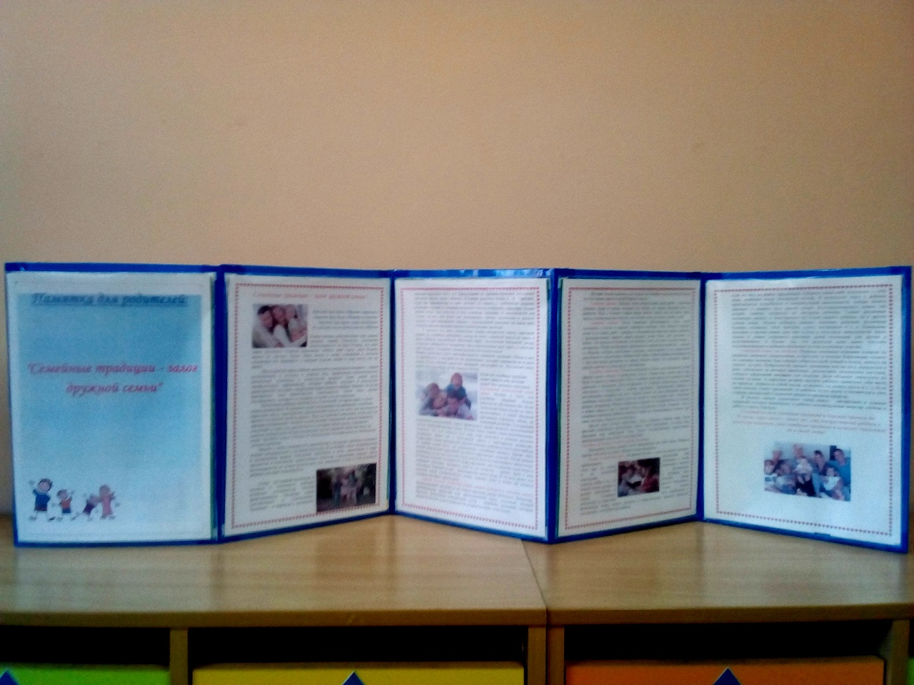

Выставка семейного творчества "Осенний бум"
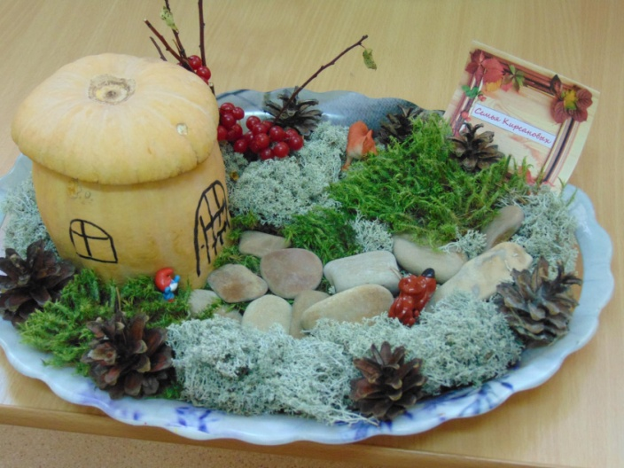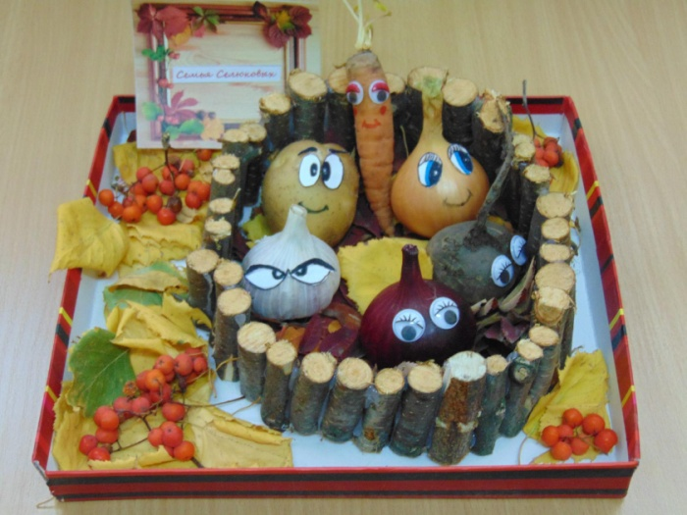
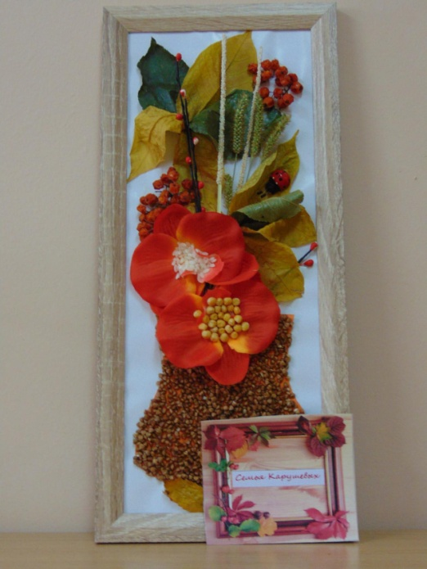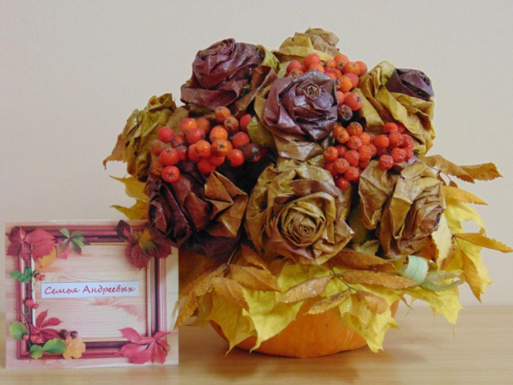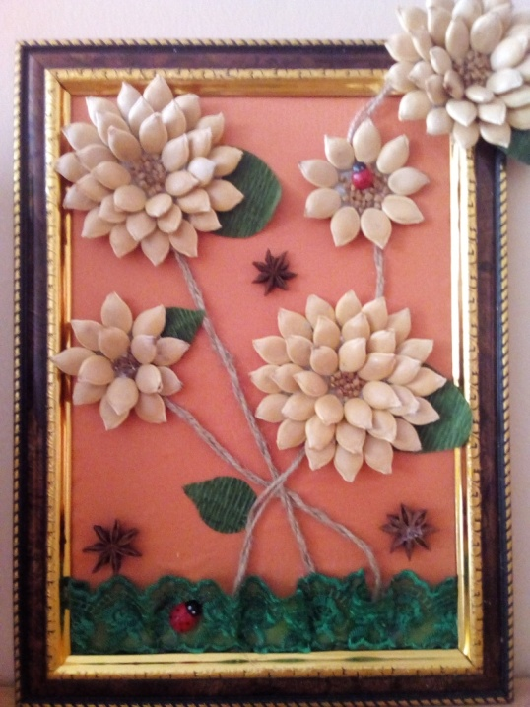

Конкурс "Семейный герб"
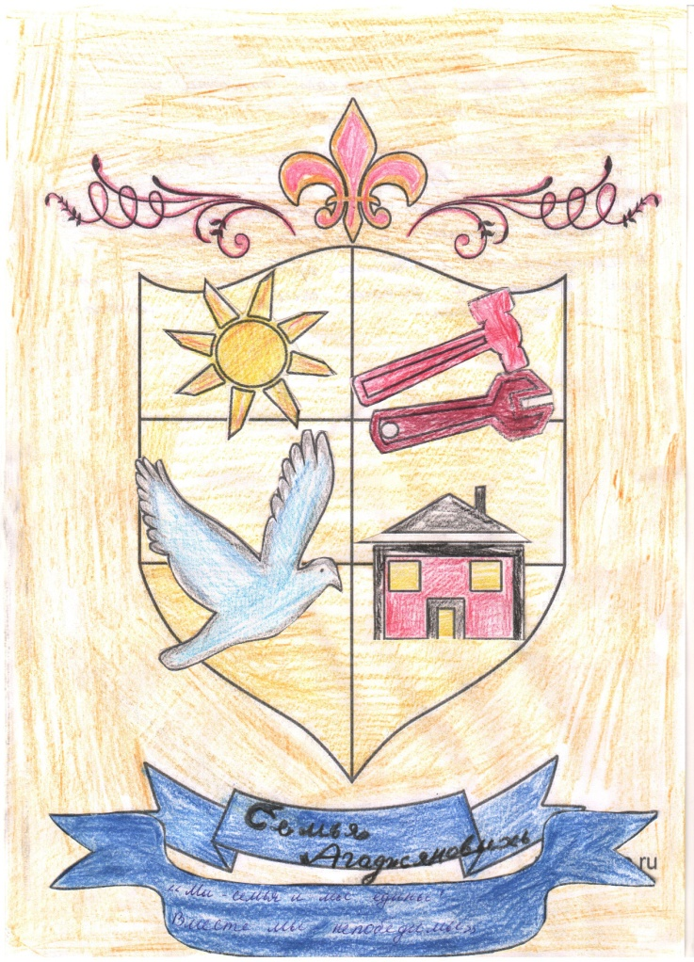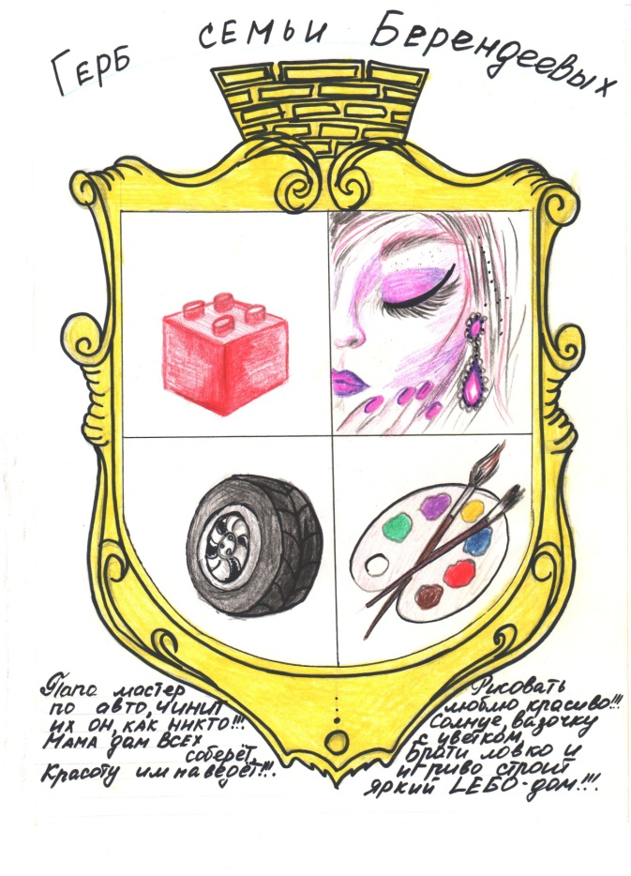
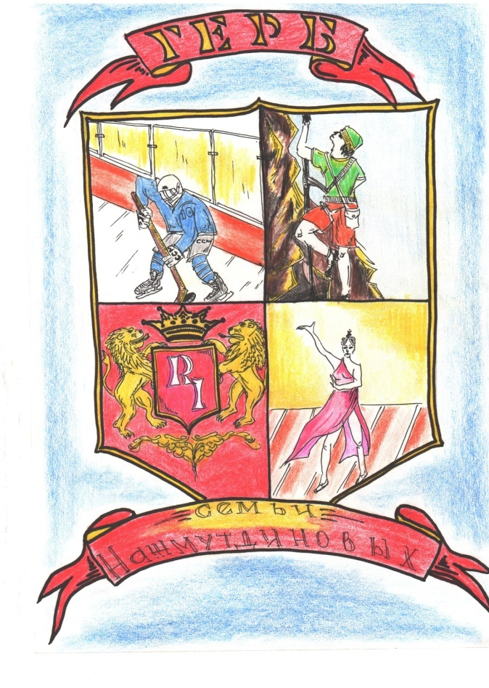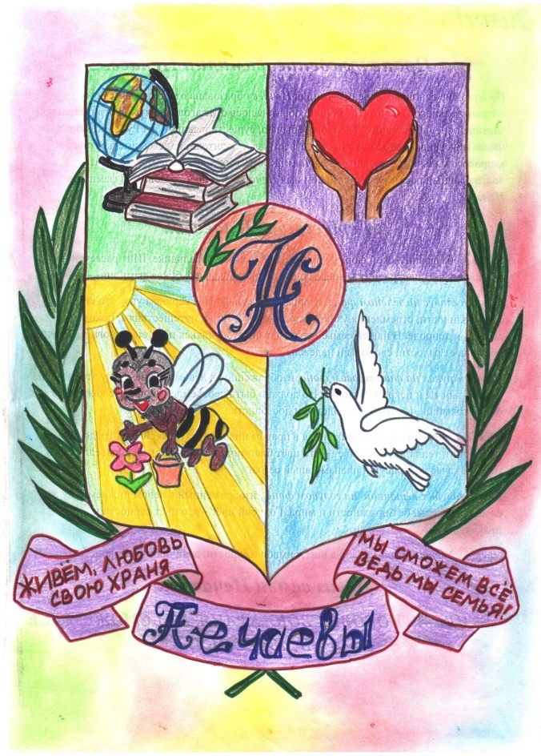

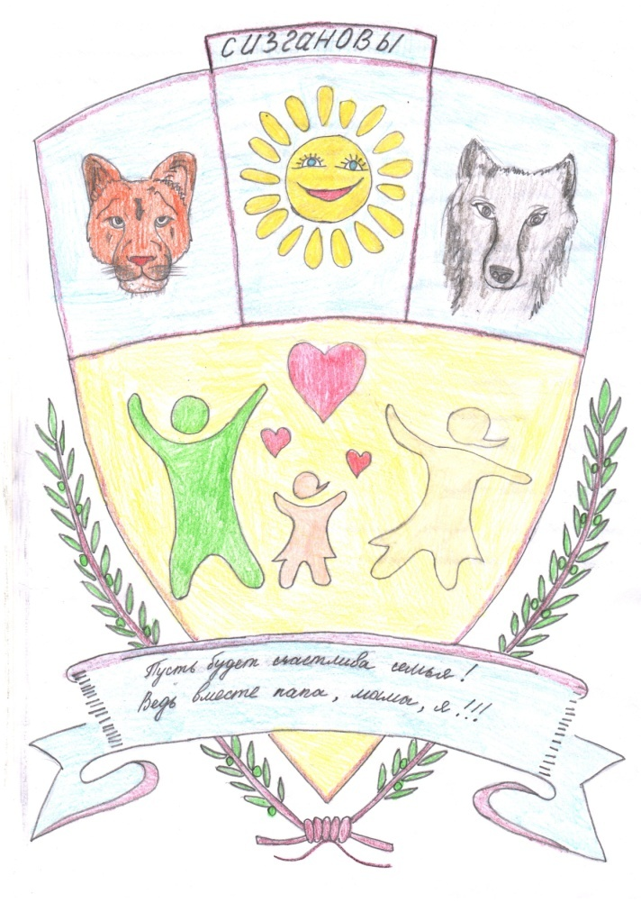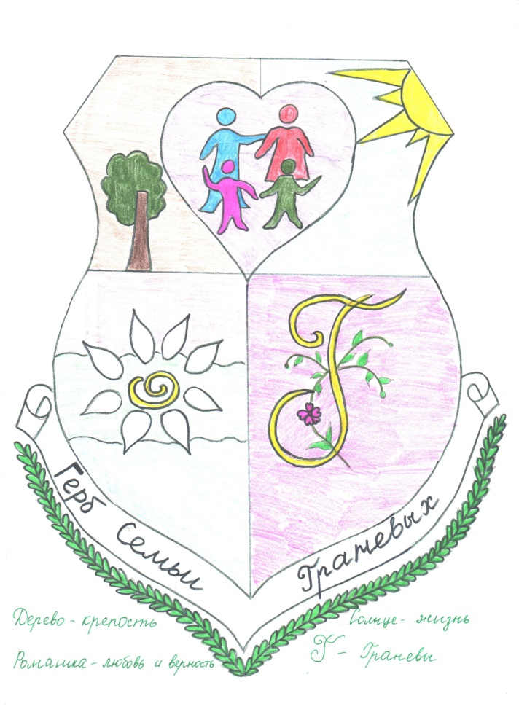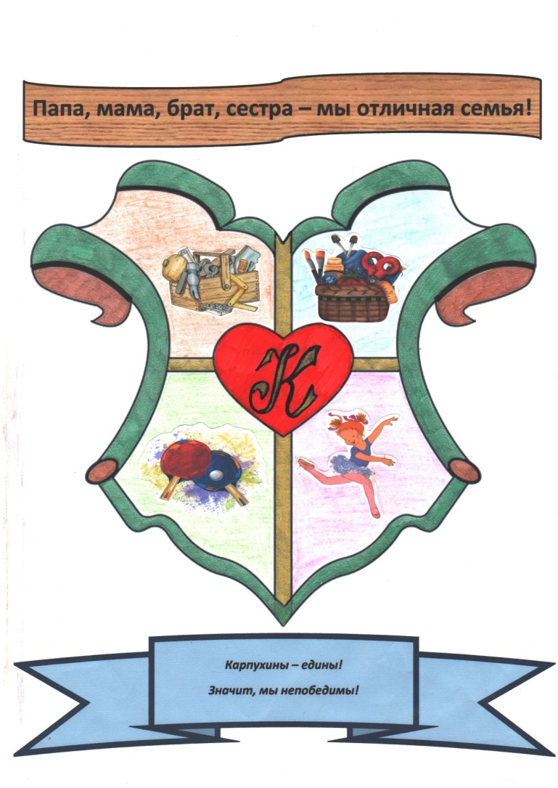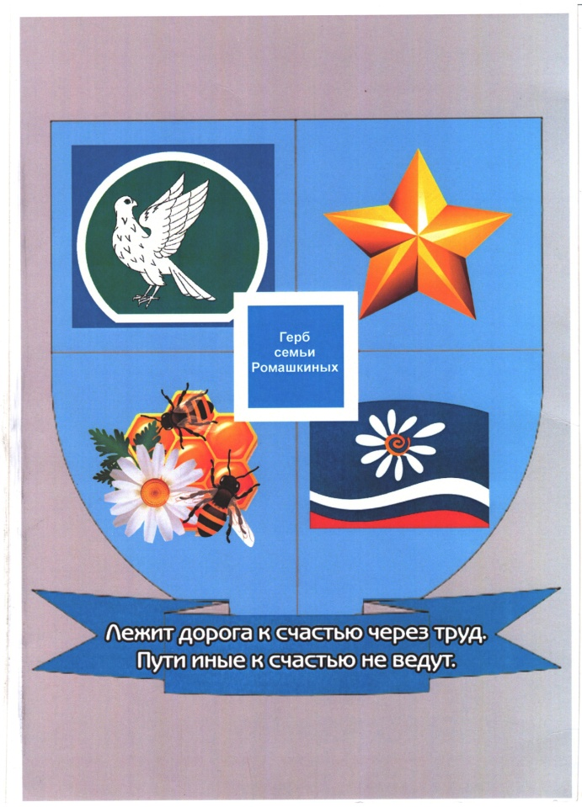

Подготовка ко Дню Народного Единства

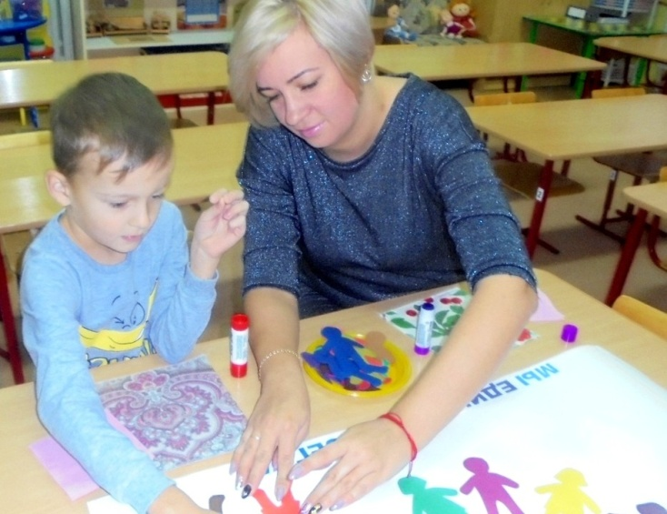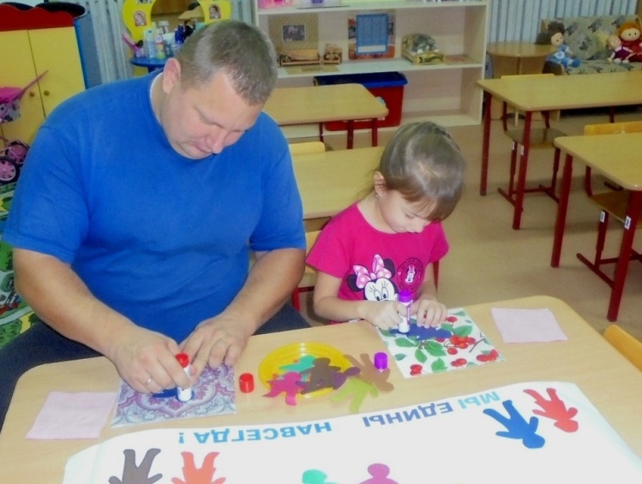
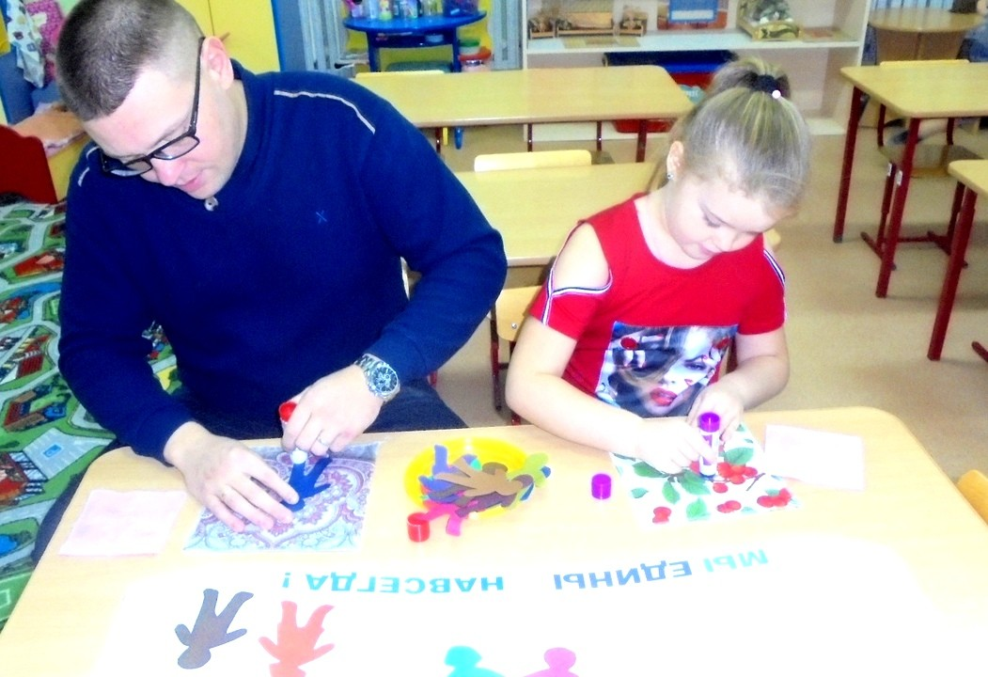
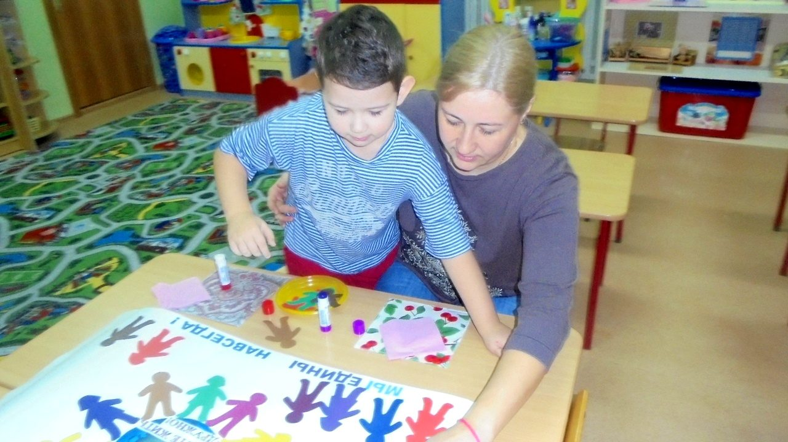
Празднование Дня Матери
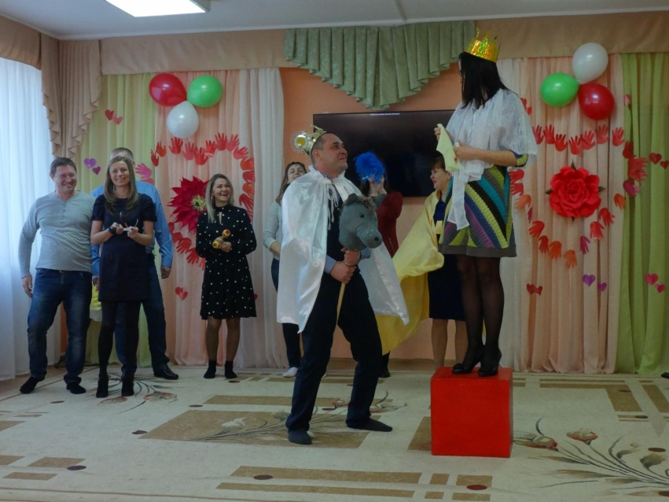
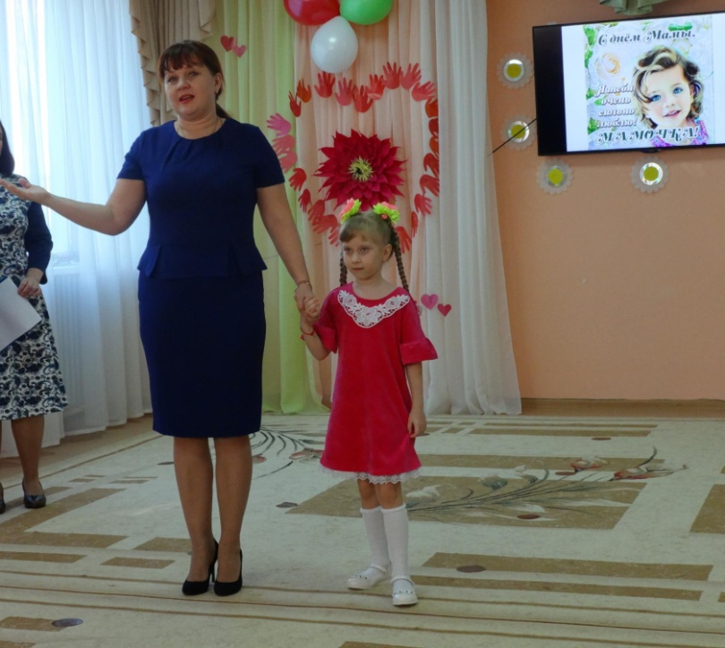
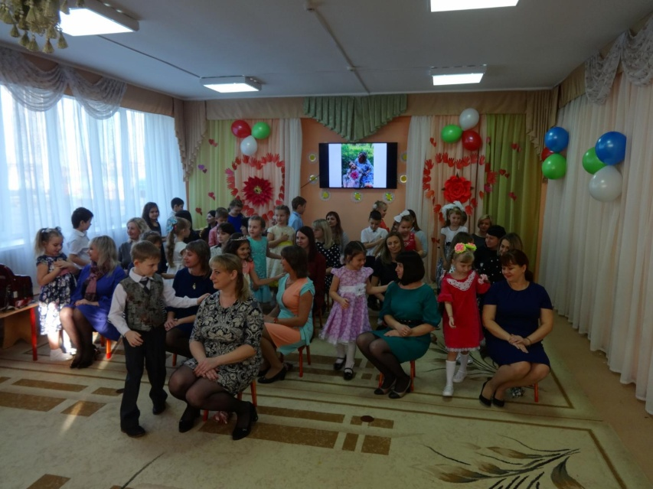
Родительское собрание

